



**FAQ по**

**Simple**

1. Сбой при установке приложения Simple-kit на устройство, приложение не открывается 3

2. В мобильном приложении не работает камера на устройстве 3

3. В мобильном приложении не работает встроенный сканер на устройстве 3

4. Не сканируется QR-код для скачивания apk 5

5. Не сканируется QR-код в разделе «Вход QR» 5

6. Ошибки при сканировании QR кода в МП Simple-kit -> «Вход QR» 7

7. После авторизации по QR-коду и сообщения «Вход выполнен» отображается пустой экран «Доступные приложения» (отсутствуют конфигурации для установки) 7

8. В мобильном приложении Simple-kit на экране «Информация о релизе» не работает кнопка «Загрузить и открыть» 7

9. Не сканируется QR-код в разделе «Активация лицензии без регистрации» 7

10. Ошибки при сканировании QR кода в МП Simple-kit -> «Активация лицензии без регистрации» 8

11. В мобильном приложении Simple-kit на экране в разделе «Активация лицензии без регистрации» не работает кнопка «Активировать» (текст ошибки «Download fresh version») 8

12. В мобильном приложении после установки конфигурация не работает, ошибки «AttributeError». 8

13. При выгрузке документа из 1С на мобильном устройстве не отображаются значения товаров. 8

14. При выгрузке из 1С на определенное устройство документ появляется у других подключенных пользователей (онлайн обмен) 9

15. Не загружаются документы с мобильного устройства в 1С (онлайн обмен) 9

16. Не загружаются документы с мобильного устройства в 1С (офлайн обмен) 10

17. Не сканируется штрих-код при работе в мобильном приложении. 10

18. Моей системы 1С нет в списке поддерживаемых. 10

19. Мне нужны дополнительные функции в приложении Simple-kit 11

20. Обратиться к специалисту по вопросам технической поддержки мобильного приложения Simple-kit 11

21. Обратиться к специалисту по вопросам технической поддержки расширения 1С «Simple» 11

# Сбой при установке приложения Simple-kit на устройство, приложение не открывается

1. Проверить в «Настройках» на устройстве версию операционной системы (Simple поддерживается на Android от 6 версии и выше);
2. Проверить разрешения на доступ к камере, местоположению, хранилищу и микрофону на МУ: Настройки -> Конфиденциальность -> Управление разрешениями.

# В мобильном приложении не работает камера на устройстве

Проверить разрешения на доступ к камере на мобильном устройстве: Настройки -> Конфиденциальность -> Управление разрешениями;

Примечание: для корректной работы мобильного приложения должны быть разрешены доступы к камере, местоположению, хранилищу и микрофону

# В мобильном приложении не работает встроенный сканер на устройстве

1. Проверить настройку сканера для распознавания QR-кодов и штрихкодов:

* Настройки -> Настройки сканера (Scanner Settings) -> Настройки символов (Symbology Setting) -> выбрать из списка QR Code и Code 128 для настройки;

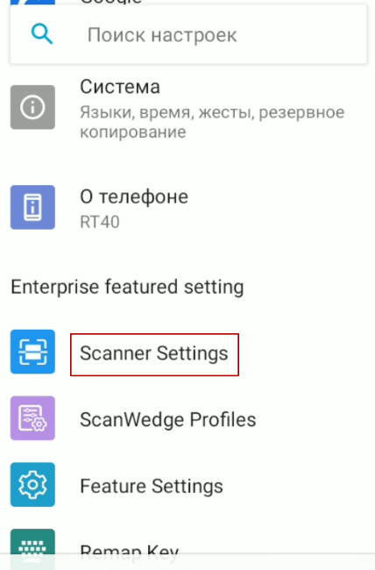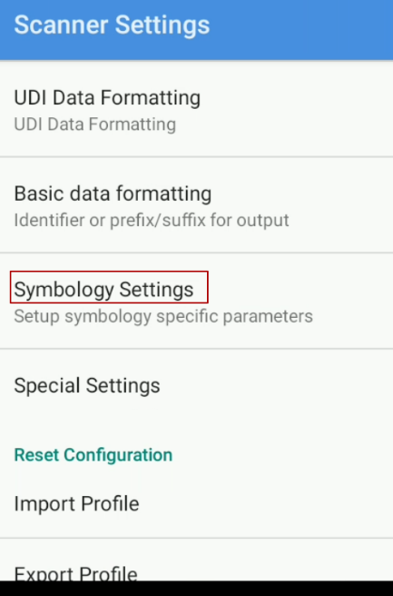

Рисунок 3‑1 - Пример настройки распознавания QR-кодов и Штрих-кодов

* Настройки -> Настройки сканера (Scanner Settings) -> Output Mode -> Keystroke and Intent output;

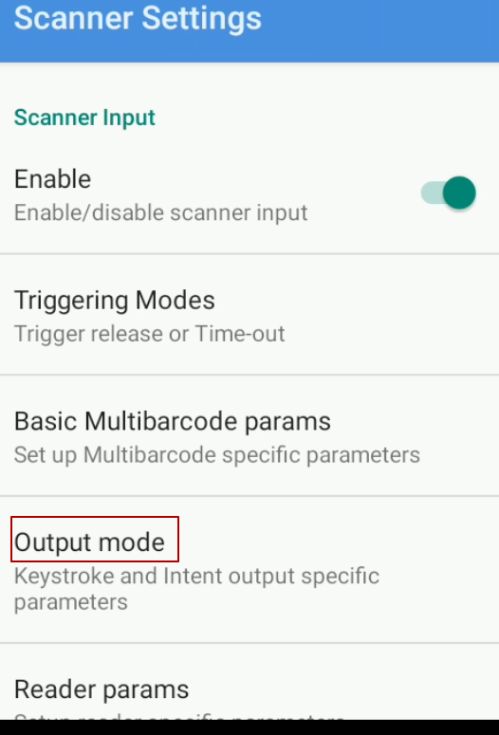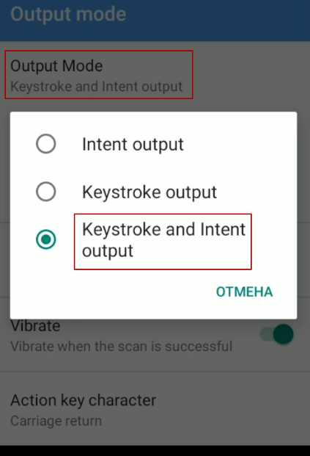

Рисунок 3-2 - Настройка сканера

* Настройки -> Настройки сканера (Scanner Settings) -> Output Mode -> Настройки клавиатуры (Keyboard type) -> Soft keyboard.

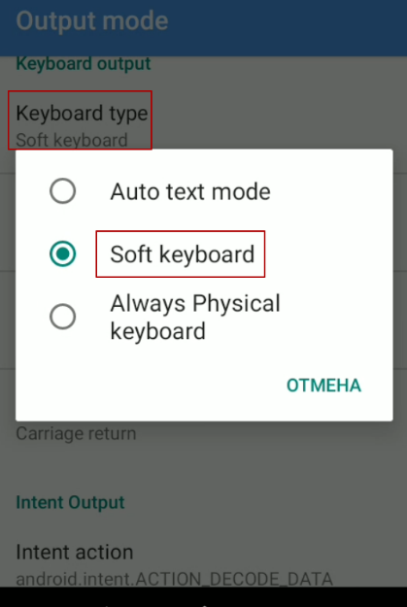

1. По умолчанию встроенный сканер работает на терминалах UROVO. На других терминалах нужно заполнить настройки оборудования в мобильном приложении «Simple» в меню «Настройки». Чтобы узнать требуемые значения для устройства обратитесь к поставщику оборудования или:

* Перейдите в раздел «Настройки» на Вашем устройстве;
* Далее в настройки сканера (Scanner Setting);
* Внизу списка выберите Output mode;

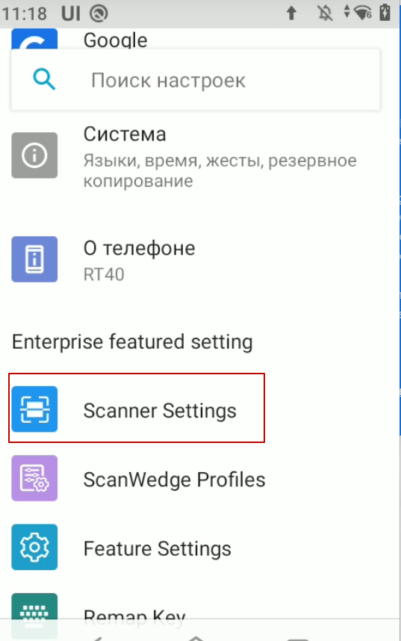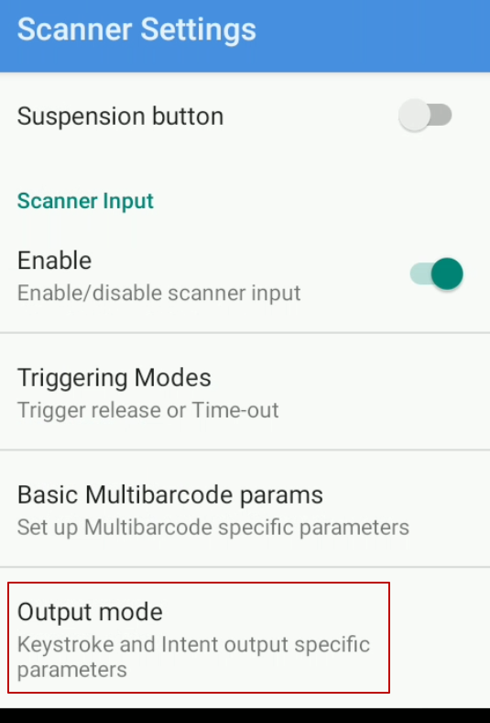

* Введите выделенные значения в настройках приложения Simple:
* Открыть приложение Simple на устройстве;
* В контекстном меню выбрать Настройки;
* Ввести значения сканера для настройки и работы с приложением;
* Включить функцию «Использовать подписку на события сканера»;
* Нажать «Сохранить» внизу списка раздела настроек.

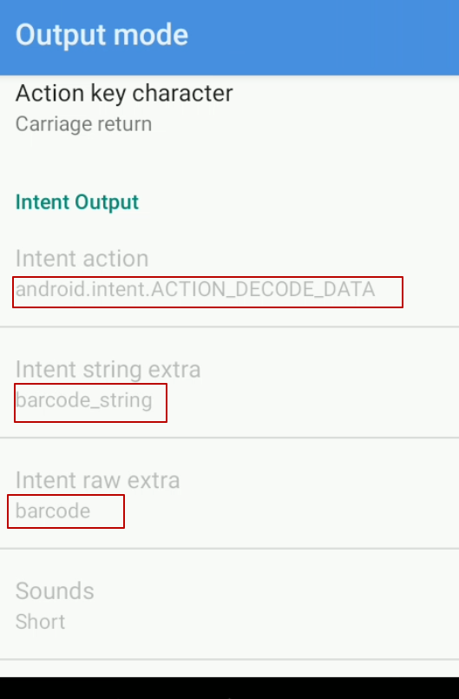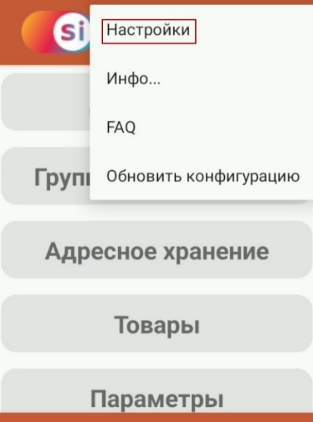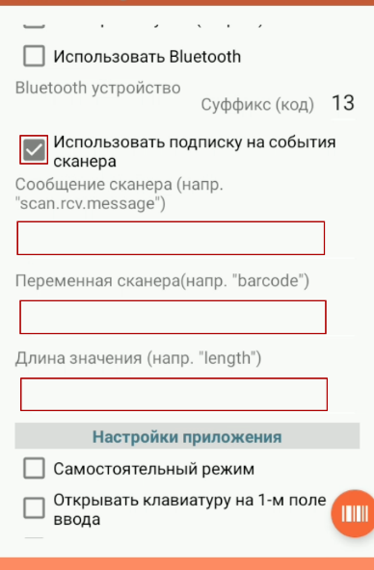

# Не сканируется QR-код для скачивания apk

1. Проверить разрешение приложения на доступ к камере (раздел 2);
2. Проверить настройки сканера (раздел 3);
3. Скачать приложение по [ссылке](https://www.simple-kit.ru/files/251);
4. Скачать приложение по ссылке из расширения 1С в «Центре настроек»;

# Не сканируется QR-код в разделе «Вход QR»

1. Проверить разрешение приложения использовать фото (раздел 2);
2. Проверить настройки сканера (раздел 3);
3. Последовательность действий при подключении лицензии:

* Открыть приложение Simple-kit на мобильном устройстве;
* Перейти в раздел «Загруженные приложения» («») и выбрать «Настройки для получения UI»;
* После автоматического перехода на главный экран выбрать «Вход QR»;
* Отсканировать QR-код с помощью плавающей кнопки с символом штрих-кода в правом нижнем углу или встроенного сканера.

При успешной авторизации пользователь автоматически попадает на экран «Доступные приложения», на котором отображаются доступные для загрузки и установки конфигурации (если есть хотя бы одна свободная (не активированная) лицензия на конфигурацию). В случае отсутствия свободных (не активированных на другие устройства) лицензий, у пользователя экран «Доступные приложения» будет отображаться пустым.

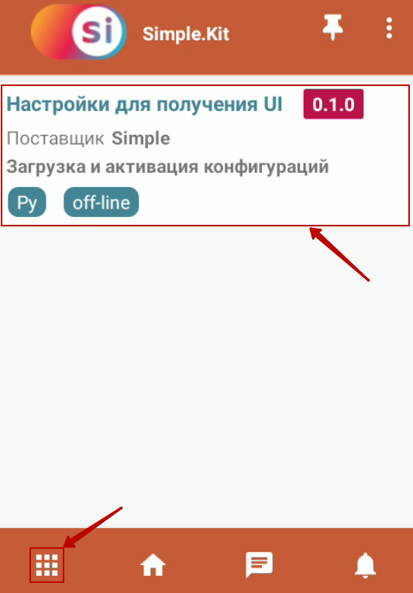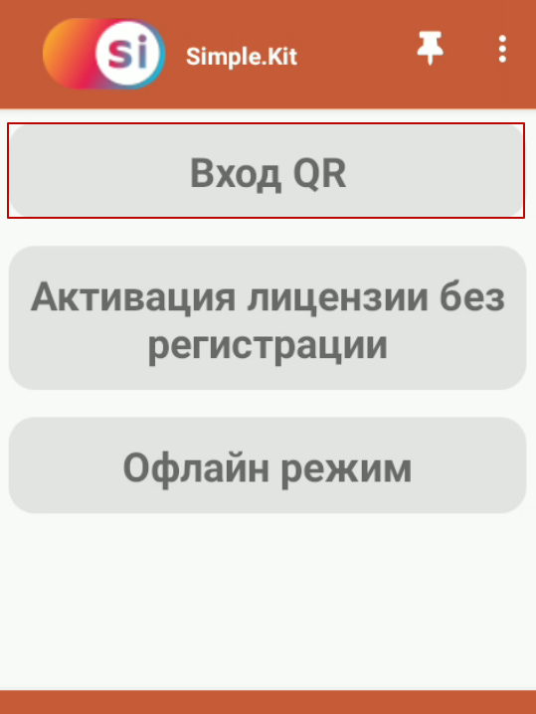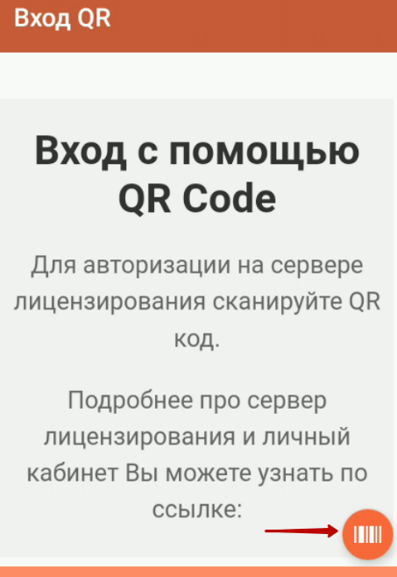

Рисунок 5‑1 - Авторизация с помощью QR-кода в разделе «Вход QR»

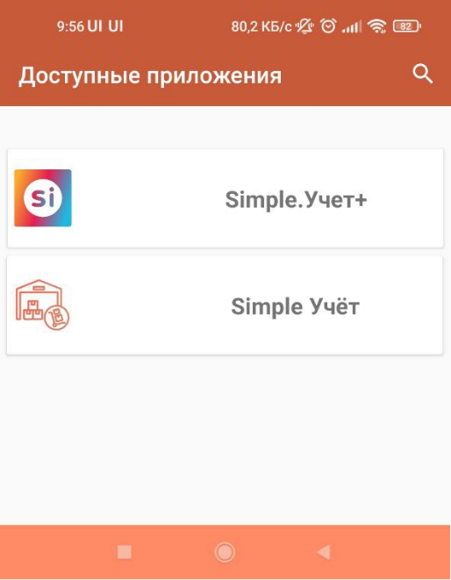

Рисунок 5‑2 – Экран «Доступные приложения» с конфигурациями для загрузки и установки

# Ошибки при сканировании QR кода в МП Simple-kit -> «Вход QR»

1. Текст ошибки: «Unauthorized: Incorrect email or password» - пользователь не существует или некорректные данные в QR-коде;
2. Текст ошибки: «Inactive User» - пользователь заблокирован;
3. Иной текст ошибки при сканировании - некорректный QR-код для авторизации.

В случае возникновения ошибок при сканировании QR-кода обратитесь к специалисту технической поддержки.

# После авторизации по QR-коду и сообщения «Вход выполнен» отображается пустой экран «Доступные приложения» (отсутствуют конфигурации для установки)

Отсутствуют свободные (не активированные) лицензии для получения конфигурации. Воспользуйтесь Личным кабинетом Simple-kit для приобретения лицензий на странице [«Магазин конфигураций».](https://www.simple-kit.ru/personal/account/store/)

# В мобильном приложении Simple-kit на экране «Информация о релизе» не работает кнопка «Загрузить и открыть»

Необходимо проверить настройки даты и времени (часового пояса) на устройстве.

# Не сканируется QR-код в разделе «Активация лицензии без регистрации»

1. Проверить разрешение приложения использовать фото (раздел 2);
2. Проверить настройки сканера (раздел 3);
3. Проверить последовательность действий при подключении лицензии (подробно в РП «Simple.Учет» и «Simple.Учет+» (раздел V.2.));

# Ошибки при сканировании QR кода в МП Simple-kit -> «Активация лицензии без регистрации»

1. Текст ошибки: «Licence with ID <номер лицензии> is inactive» - лицензия не доступна для активации (лицензия отозвана).
2. Текст ошибки: «Activation for licence <номер лицензии> already exists – лицензия уже активирована на другом устройстве;
3. Текст ошибки: «Licence not found or does not exist» - лицензия не найдена или не существует;
4. Текст ошибки: «Unprocessable Entity» - введен некорректный номер пинкода (пропущены символы, некорректные символы).
5. Иной текст ошибки в разделе «Активация лицензии без регистрации».

В случае возникновения ошибок при сканировании QR-кода или ввода номера лицензии вручную, обратитесь к специалисту технической поддержки.

# В мобильном приложении Simple-kit на экране в разделе «Активация лицензии без регистрации» не работает кнопка «Активировать» (текст ошибки «Download fresh version»)

Проверить в настройках даты и времени на устройстве установленные значения. Для корректной работы приложения дата и время должны быть текущие.

# В мобильном приложении после установки конфигурация не работает, ошибки «AttributeError».

* 1. Выйти из приложения;
  2. В настройках мобильного устройства в разделе приложений найти и выбрать «Simple»;
  3. На экране «О приложении» нажать «Остановить»;
  4. Открыть приложение и повторно войти в конфигурацию “Simple.Учет” (“Simple.Учет+”).

Или попробуйте повторно зайти в конфигурацию после перезагрузки устройства.

# При выгрузке документа из 1С на мобильном устройстве не отображаются значения товаров.

Возможна задержка передачи данных со стороны сервера. В случае, если данные о товарах не загрузились на устройство по истечению 30 минут, повторите попытку выгрузки НСИ на мобильное устройство со стороны расширения 1С.

# При выгрузке из 1С на определенное устройство документ появляется у других подключенных пользователей (онлайн обмен)

1. Проверить отметку в разделе расширения Simple «Регистрировать изменения после загрузки документа из мобильного устройства». В активном состоянии данная функция предназначена для групповой работы с документами;

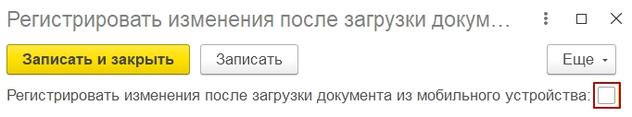

Рисунок 10.1 - Удаление отметки регистрации изменений после загрузки из МУ

1. При отправке документа в рабочем месте оператора обмена, убедиться в выборе конкретного мобильного устройства (отметка «выгрузить на всех» должна быть не активна).

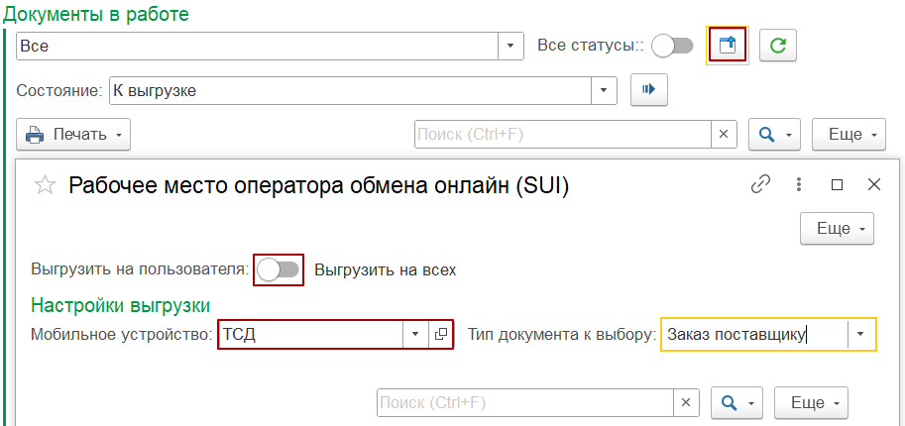

Рисунок 10.2 - Отсутствие отметки выгрузки на всех пользователей

# Не загружаются документы с мобильного устройства в 1С (онлайн обмен)

1. Проверить в мобильном приложении статус «К выгрузке» у документа:

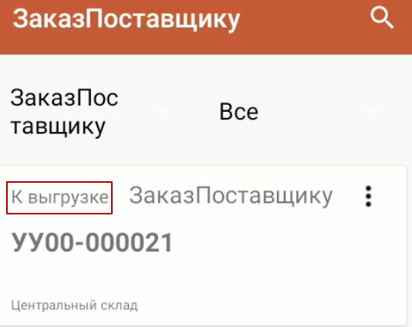

Рисунок 15‑1 - Раздел "Документы", проверка статуса

1. Если у документа отображается статус «К выполнению», необходимо выполнить повторную отправку документа с помощью кнопки «Выгрузить документ»;
2. Проверить подключение устройства к сети.
3. Если веб сервер развернут с SSL сертификатом, то в настройках подключения на мобильном устройстве указывается HTTPS;
4. Если веб сервер развернут без SSL сертификата, то в настройках подключения на мобильном устройстве указывается HTTP;

# Не загружаются документы с мобильного устройства в 1С (офлайн обмен)

1. Проверить в мобильном приложении статус «К выгрузке» у документа;



Рисунок 16‑1 - Раздел "Документы", проверка статуса

1. В "Рабочем месте оператора" в окне "Данные об устройствах" воспользуйтесь кнопкой "Обновить" для получения актуального списка устройств и их статус;
2. Если у устройства отсутствует признак (галочка) "Доступен", проверьте подключение устройства к общей точке доступа и IP адрес в разделе "Параметры".

# Не сканируется штрих-код при работе в мобильном приложении.

1. Проверить разрешение приложения к камере устройства (раздел 2);
2. Проверить настройки сканера (раздел 3)
3. Ввести штрих-код вручную;
4. Если штрих-кода нет в базе, сохранить его в 1с в карточке товара

Примечание: при офлайн обмене повторно выгрузить НСИ.

# Моей системы 1С нет в списке поддерживаемых.

Для нетиповых систем настройка расширения происходит вручную с помощью выбора нужного объекта из списка настроек метаданных. Подробное описание находится в РП (раздел «Настройка нетиповых конфигураций или непроизвольных процессов»). Требования: версия платформы не ниже 8.3.17 со встроенной "Библиотекой стандартных подсистем" (БСП).

# Мне нужны дополнительные функции в приложении Simple-kit

Информация о продуктах Simple: <https://www.simple-kit.ru/products/>

Для получения более подробной информации, регистрации в Личном кабинете simple-kit и приобретения продукта, воспользуйтесь нашей открытой линией на сайте с помощью формы в правом нижнем углу.

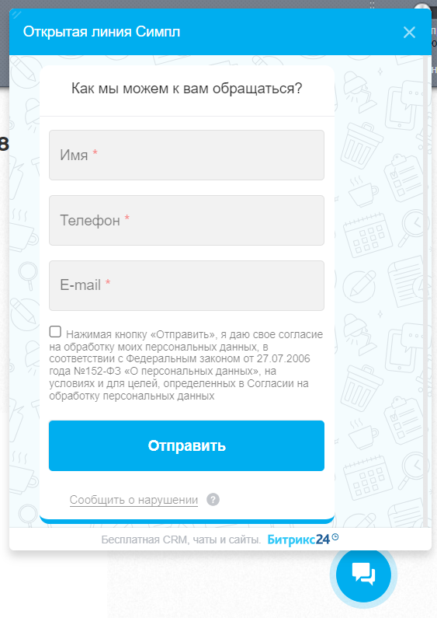

Рисунок 19‑1 - Форма заполнения данных для связи со специалистом Simple

# Обратиться к специалисту по вопросам технической поддержки мобильного приложения Simple-kit

Email: [support@simple-kit.ru](mailto:support@simple-kit.ru)

При обращении указать и приложить следующее:

1. Email и телефон для обратной связи, имя и фамилия контактного лица;
2. Скриншоты (в зависимости от проблемы): экран с ошибкой, раздел «Инфо» из приложения simple-kit, QR-код (в случае возникновения проблем с чтением кода);
3. Информация: описание ошибки/проблемы/вопроса, место возникновения ошибки/проблемы/вопроса, пошаговые действия пользователя, наименование и версия 1С, версия расширения для 1С (отображается в «Центр обновлений Simple»), наименование и модель устройства.

# Обратиться к специалисту по вопросам технической поддержки расширения 1С «Simple»

1. В «Рабочем месте оператора обмена» воспользоваться кнопкой «Отчет об ошибке» для перехода в окно со списком ошибок;

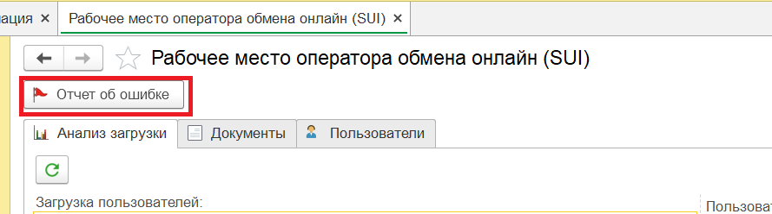

Рисунок 21‑1 - Кнопка "Отчет об ошибке"

1. В поле «Комментарий» описать проблему/вопрос, место возникновения, пошаговые действия пользователя;
2. В поле «Прикрепите скриншоты ошибок» по кнопке «Добавить» приложить скриншоты;
3. По кнопке «Отправить ошибки по почте» формируется и отправляется письмо специалистам технической поддержки с указанной информацией, вложениями и списком ошибок.